Constituição da moTherbord

|  |  |  |
| --- | --- | --- |
| Socket do processador: é ​o local onde o processador é encaixado | Slots de memória RAM: são os encaixes onde as memórias​ RAM são instaladas. | Slots de expansão: são os espaços disponíveis para conectar placas de expansão |
| Conectores SATA e M.2: permitem a conexão de dispositivos de‍ armazenamento, como discos rígidos e SSDs | É o módulo principal e maior, onde **os dados provenientes do microprocessador são distribuídos** e as instruções são transmitidas para a memória, sistemas de armazenamento de informações ou periféricos. | Alimentaçãodosconectoresde[alimentação](https://conceitosdomundo.pt/energia-eletrica/)**.**Os diferentes cabos e dispositivos que fornecem à placa as [tensões](https://conceitosdomundo.pt/voltagem/) necessárias para que suas diversas partes funcionem de forma estável e contínua. |
| bios | CMOS Backup Battery | Conector de Alimentação e Ventiladores |
| Conectividade e Portas da Placa-Mãe | CPU | SSD |
| Memoria RAM | Memoria ROM | HDD |

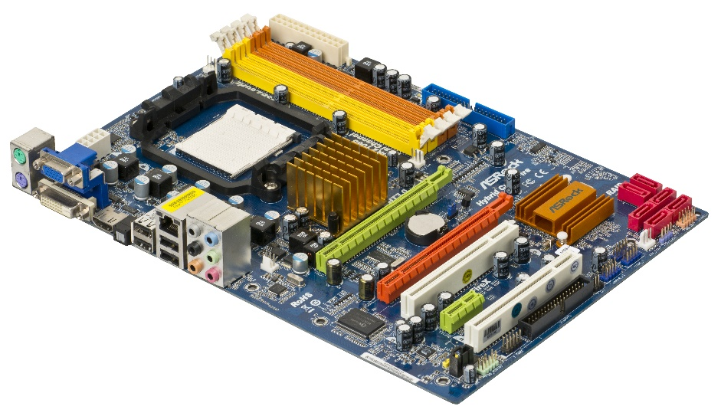

Resumo

A motherboard é o esqueleto do computador sem ela os computadores não funcionavam.